
高爾夫》發展賽畢業生卡特林，升格亞巡賽雙勝種子
羅開Golf 頻道2018年7月10日 下午9:03
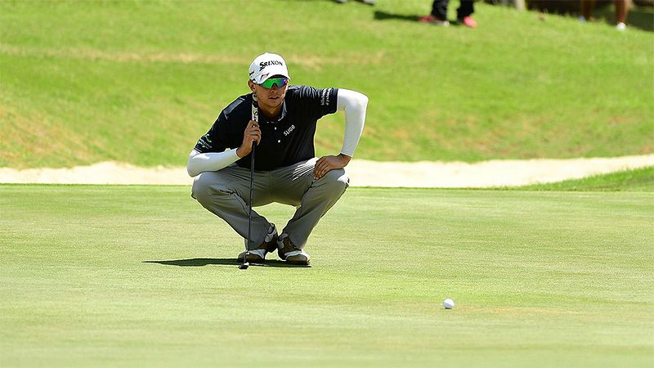
高爾夫》發展賽畢業生卡特林，升格亞巡賽雙勝種子

【羅開新聞中心Minsey Weng綜合報導 圖╱Asian Tour】不像Shubhankar Sharma（蘇班卡•夏爾瑪）和Matt Wallace（麥特•華勒斯）那樣，一座共站冠軍賺進四、五十萬美元的豐厚獎金，美國選手John Catlin（約翰•卡特林）則是一步一腳印，上週勇奪Sarawak Championship（砂勞越錦標賽），進而升格為亞巡賽的雙勝種子行列。
現年二十七歲的卡特林，2014年加入職業後從加巡賽打起，後來轉戰亞巡戰場，並在2016年贏得亞巡發展賽的Combiphar Golf Invitational（康比帕爾邀請賽），只是那一年還是無法擠進年終的畢業名單，反倒是去年一勝未得，卻以46,374美元名列第三，順利升格為亞巡賽選手。
這位來自加州首府沙加緬度的美國人，季初只補進兩場共站賽事，所以仍打了五場發展賽，不過五月中把握住今年第二場三十萬美元級的賽事－Asia-Pacific Classic（亞太菁英賽），接著再添得砂勞越錦標賽，最近五次出賽贏得兩勝，以183,192美元躍居獎金榜第十名。
「人生實在太瘋狂了，」卡特林說道：「還記得第一次來到泰國，當時根本不知道自己在哪裡，甚至也不知道有華欣這個地方，不過我現在就住在那裡，實在太不可思議了。」
異地討生活確實不是容易的事，卡特林在2016年參加了八場亞巡賽，只有三場晉級，接著轉戰獎金規模不高的發展賽，經濟壓力可想而知，他回憶說道：「我們要省錢，因為沒有太多錢，所以常常四個人擠一台計程車，裡頭還塞了四個球袋，這樣就可以省下五到十美元。
「有時候我們四人還會共住一個房間，不過這反而讓我們更努力，希望趕快離開那樣的生活，這就是我征戰亞洲的開始。」卡特林說道。
隨著在中國鄭州高舉首屆亞太菁英賽的冠軍盃，卡特林改變了自己的命運， 取得優先排進比賽的種子權資格，其中Kolon Korea Open Golf Championship（韓國公開賽）繳出並列第五的佳績，上週更在馬來西亞Damai Golf & Country Club（達邁高爾夫鄉村俱樂部）以低於標準桿二十二桿封王，成為今年首位雙勝的選手，參賽排序再從原本的第四類晉升第三類別。
亞巡賽即將進入下半年的旺季，原本只有半卡的卡特林，如今可以自由安排行程，如果排名能夠繼續往前衝，甚至有機會打進WGC-HSBC Championship（世界冠軍賽）。
截至目前為止，亞巡賽共完成了十五站的賽事，印度選手夏爾瑪靠著Maybank Championship（馬來西亞錦標賽）冠軍，繼續以589,575美元領先群雄，而英格蘭選手Matt Wallace（麥特•華勒斯）在贏得Hero Indian Open（印度公開賽）後加入亞巡賽，累積戰果446,660美元排第二。
至於已經確定取得2018-19年美巡賽資格的泰國選手Kiradech Aphibarnrat（奇拉戴克•阿菲邦拉特），今年贏得ISPS HANDA World Super 6 Perth（伯斯世界超級六洞賽），暫360,737美元名列第三。
我國選手以詹世昌的49,064美元名列四十七最佳，而洪健堯上週在砂勞越錦標賽並列二十，以26,526美元位居七十一。

